V 1 – Überprüfung des Satzes von Hess mit der Reaktion von Calcium und Salzsäure
In diesem Versuch soll der Satz von Hess (die umgesetzte Wärmemenge ist bei einer chemischen Reaktion unabhängig vom Weg) nachvollzogen und bewiesen werden. Dazu wird die direkte Reaktion von Calcium mit Salzsäure dem indirekten Weg über die Reaktion von Calcium mit Wasser und anschließender Zugabe von Salzsäure gegenübergesellt. Als Vorwissen wird vorausgesetzt, dass die Schüler und Schülerinnen in der Lage sind, Reaktionsgleichungen aufzustellen und in Formelsprache formulieren können. Des Weiteren ist es notwendig, dass sie die Begriffe Wärmemenge und Reaktionsenthalpie kennen und diese anhand von Formeln berechnen können.

Gefahrenstoffe
Calciumspäne |  |  | H: 261 |  |  | P: 233-232-501-402+404
Salzsäure [2 mol/L] |  |  | H: - |  |  | P: -
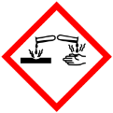 |  | 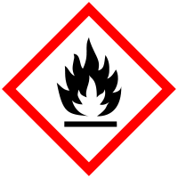

Materialien: digitales Thermometer, Stativ mit Stativmaterial, isoliertes Gefäß [250 mL] (hier: Kalorimeter), Magnetrührer
Chemikalien: Calciumspäne, Salzsäure, Wasser
Durchführung: 1. Direkter Weg: 25 g 2 M Salzsäure werden in das Becherglas des Kalorimeters gegeben und die Ausgangstemperatur T₀ bestimmt. Es werden 0,5 g Calciumspäne hinzugefügt; das Kalorimeter darf auf Grund des entstehenden Gases nicht verschlossen werden und es kommt zu Temperaturen über 50°C. Nach Ende der Reaktion werden 75 g Wasser [ungefähr der Temperatur T₀] hinzugefügt und die höchste Temperatur T₁ bestimmt.
2. Indirekter Weg: Es werden 75 g Wasser in das Becherglas des Kalorimeters gegeben und die Ausgangstemperatur T₃ bestimmt. 0,5 g Calciumspäne werden hinzugefügt und die höchste Temperatur T₄ bestimmt. Abschließend werden 25 g 2 M Salzsäure hinzugefügt und die Endtemperatur T₅ bestimmt.
Beobachtung: 1. T₀ beträgt 18,5°C. Nach Zugabe des Calciums ist eine starke Gasentwicklung zu beobachten. Die maximal erreichte Temperatur beträgt 55,0°C. Nach Zugabe des Wassers sinkt die Temperatur auf T₁ = 28,7°C.
2. T₂ beträgt 20,0°C. Nach Zugabe des Calciums ist eine starke Gasentwicklung zu beobachten, T₃ = 28,8°C. Nach Zugabe der Salzsäure steigt die Temperatur weiter auf 31,0°C.

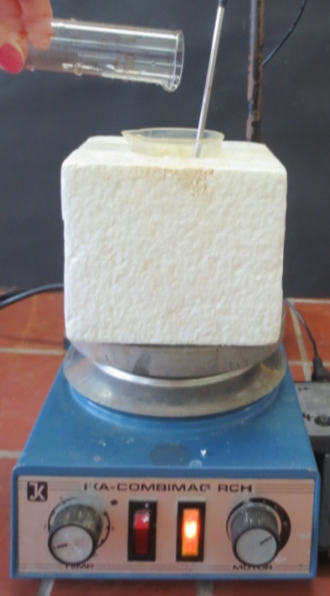
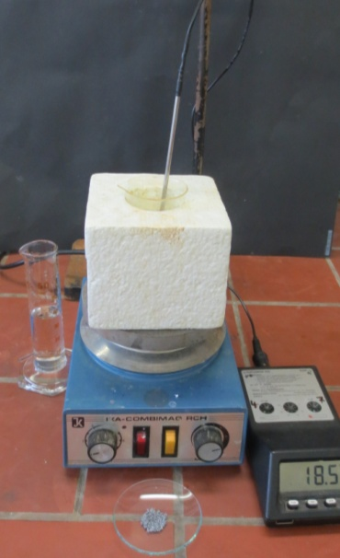
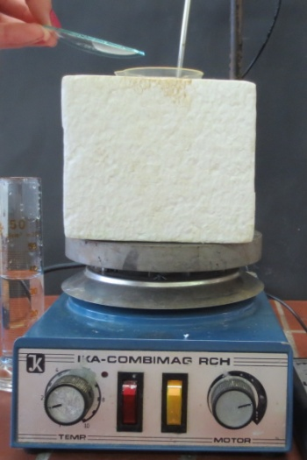

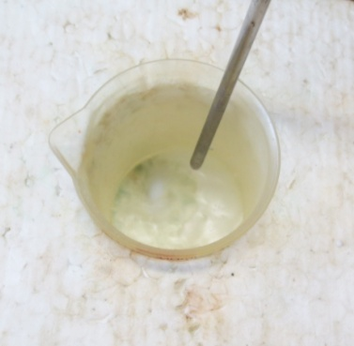

Abb. 1-4 - Durchführungsschritte und Gasentwicklung
Deutung: Es laufen folgende Reaktionen ab:
Direkter Weg:
${Ca}_{(s)}+2 {HCl}_{(aq)}→{{CaCl}_{2}}_{(aq)}+{H_{2}}_{(g)}$
Indirekter Weg:
1. ${Ca}_{(s)}+2{{ H}_{2}O}_{(l)}→{{Ca\left(OH\right)}_{2}}_{(aq)}+{H_{2}}_{(g)}$
2. ${{Ca\left(OH\right)}_{2}}_{(aq)}+2 {HCl}_{(aq)}→{{CaCl}_{2}}_{(aq)}+2{{ H}_{2}O}_{(l)}$
$∑$: ${Ca}_{(s)}+2 {HCl}_{(aq)}→{{CaCl}_{2}}_{(aq)}+{H_{2}}_{(g)}$
Die Reaktionsgleichungen zeigen, dass auf beiden Wegen die gleiche Gesamtreaktion stattfindet, was dem Satz von Hess entspricht. Des Weiteren besagt dieser, dass die Reaktionsenthalpie unabhängig vom Weg ist, es gilt also:
$${∆H^{0}}_{Weg 1}={∆H^{0}}_{Weg 2}$$
Dies lässt sich für die beiden Reaktionswegsmöglichkeiten von Calcium und Salzsäure überprüfen. Dazu muss zunächst die Wärmemenge Q der Reaktion bestimmt werden.
$Q=-∆T∙c_{p}∙m$
Diese Gleichung verknüpft die einem Körper, in diesem Fall dem Kalorimeter, zugeführte bzw. abgegebene Wärmeenergie mit der Temperaturänderung. Es handelt sich um die Menge an Wärme, die zur Erwärmung/zum Abkühlen eines Körpers [Kalorimeter] von einer Temperatur auf eine andere Temperatur nötig ist. c_{p} bezeichnet hierbei die spezifische Wärmekapazität des Kalorimeters. Vereinfachend wird hier die spezifische Wärmekapazität des Wassers eingesetzt, streng genommen müsste zunächst die des Kalorimeters bestimmt werden. Für c_{p} und m gelten: $c_{p}\left(H_{2}O\right)=4,19 \frac{J}{g∙K}$; $m\left(H_{2}O\right)=75 g$
$Q=-∆T∙c_{p}\left(H_{2}O\right)∙m\left(H_{2}O\right)$
Anschließend kann dann die Reaktionsenthalpie mit folgender Formel berechnet werden
$∆H_{m}=-\frac{Q}{n}$ [n = Stoffmenge].
Hierbei ist zu beachten, dass die Enthalpieänderung nur der Wärmemenge Q entspricht, wenn ein konstanter Druck p vorliegt. Diese Annahme ist für die Auswertung in der Schule völlig akzeptabel, allgemein gilt aber Folgendes:
$∆H= ∆Q+V∙∆p$

Direkter Weg:
$∆T=∆T_{1}-∆T_{0}=301,85 K-291,65 K=10,2 K$
$Q_{(direkter Weg)}=-∆T∙c_{p}\left(H_{2}O\right)∙m\left(H_{2}O\right)=-10,2 K∙4,19 \frac{J}{g∙K}∙ 75 g=-3205 J=-3,205 kJ$
Die molare Reaktionsenthalpie lässt sich nun mit Q und der Stoffmenge des Calciums [$n\left(Ca\right)=\frac{0,5 g}{40\frac{g}{mol}}=0,0125 mol$] berechnen:
${∆H}_{(direkter Weg)}=\frac{-3205 J}{0,0125 mol}=-256428 \frac{J}{mol}= -256,43 \frac{kJ}{mol}$
Indirekter Weg:
1. Reaktionsschritt:
$$∆T=∆T_{3}-∆T_{2}=301,95 K-293,15 K=8,8 K$$
$Q_{(indirekter Weg I)}=-8,8 K∙4,19 \frac{J}{g∙K}∙75 g=-2765 J=-2,765 kJ$
Da auch bei dieser Variante 0,5 g Calcium eingesetzt wurden, ist die Stoffmenge mit der des direkten Weges identisch.
${∆H_{m}}_{(indirekter Weg I)}=\frac{-2765 J}{0,0125 mol}=-221232 \frac{J}{mol}=-221,2 \frac{kJ}{mol}$
2. Reaktionsschritt:
$∆T=∆T_{4}-∆T_{3}=304,15 K-301,95 K=2,2 K$
$Q_{(indirekter Weg II)}=-2,2 K∙4,19 \frac{J}{g∙K}∙75 g=-691,35 J$
An dieser Stelle wird statt mit der Stoffmenge des Calciums mit der Stoffmenge der Salzsäure gerechnet, da diese leicht zu bestimmen ist:
$n=c_{\left(HCl\right)}∙V_{(HCl)}=2 \frac{mol}{L}∙0,025 L=0,05 mol$
Daraus ergibt sich für die molare Reaktionsenthalpie:
${∆H_{m}}_{(indirekter Weg II)}=-\frac{691,35 J}{0,05mol}=-13827 \frac{J}{mol}=-13,83 \frac{kJ}{mol}$
Für den Vergleich der Wärmemengen und molaren Reaktionsenthalpien des direkten und indirekten Weges müssen zunächst die Wärmemengen und Reaktionsenthalpien des indirekten Weges addiert werden.
$Q_{(direkter Weg)}=-3205 J=-3,205 kJ$
$Q_{(indirekter Weg gesamt)}=-2765 J-691,35 J=-3456 J=-3,456 kJ$
${∆H_{m}}_{(direkter Weg)}=-256428 \frac{J}{mol}= -256,43 \frac{kJ}{mol}$
$${∆H_{m}}_{(indirekter Weg gesamt)}=-221232 \frac{J}{mol}-13827 \frac{J}{mol}=-235059\frac{J}{mol}=-235,06 \frac{kJ}{mol}$$
Der Vergleich zeigt eine Abweichung von knapp $20 \frac{kJ}{mol}$, dies kann aber mit Ungenauigkeiten beim Abwiegen und Abmessen sowie einer möglichen Undichtigkeit des Kalorimeters erklärt werden. Des Weiteren müsste streng genommen die Wärmekapazität des Kalorimeters bestimmt werden und nicht mit der des Wassers gerechnet werden. Abgesehen von dem kleinen Fehler, kann mit diesem Versuch der Satz von Hess bewiesen werden.
Entsorgung: Lösungen werden im Säure-Base-Behälter entsorgt.
Literatur: A. Poenitz, http://www.poenitz-net.de/Chemie/3.Physikalische%20 Chemie/3.3.L.Waermesatz%20von%20Hess.pdf [zuletzt aufgerufen am 19.08.2014 um 17:06 Uhr].

Der Versuch lässt sich hervorragend im Zusammenhang mit dem Satz von Hess einsetzen (Erarbeitung und/oder Überprüfung), darüber hinaus bietet er die Möglichkeit, dass Berechnen von Wärmemengen und Enthalpien zu üben. Da bei der Reaktion Wasserstoff entsteht, sollte eventuell unter dem Abzug gearbeitet werden, aus welchem Grund der Versuch hier als Lehrerversuch genannt wird. Er kann aber auch als Schülerversuch durchgeführt werden. Es gibt alternative Versuchsdurchführungen mit anderen Reagenzien (Aluminium, Salzsäure und Natronlauge), diese haben im Labor leider keine zufriedenstellenden Ergebnisse geliefert.

